|  |  |  |  |  |  |  |  |
| --- | --- | --- | --- | --- | --- | --- | --- |
|  | **Chest width** | **Lenght center back** | **Shoulder on the top** | **Arm length** | **Nick drop** | **Arm hole** | **Shoulder on side** |
|  | *A* | *B* | *C* | *D* | *E* | *F* | *G* |
| **S** | 52 | 76 | 58 | 25 | 13 | 26 | 21 |
| **M** | 54 | 78 | 60 | 26 | 14 | 27 | 23 |
| **L** | 56 | 80 | 62 | 27 | 15 | 28 | 25 |
| **XL** | 58 | 83 | 64 | 28 | 16 | 29 | 27 |
| **2XL** | 60 | 86 | 66 | 29 | 17 | 30 | 28 |
| **3XL** | 62 | 88 | 68 | 30 | 18 | 31 | 29 |
| **4XL** | 64 | 90 | 70 | 31 | 19 | 32 | 30 |



# MAILLOT DE FOOTBALL AMERICAIN

# FJ-2

* 100% polyester & dazzle
* Bonne aisance grâce à la souplesse de la matière
* Bonne résistance générée par la fibre polyester
* Léger et respirant
* Résistant, facile d’entretien, il est utilisé aussi bien en match qu’à l’entraînement.
* Couleur disponibles : Blanc, Noir, Rouge, Bleu marine, Bleu royal et Jaune

***http://www.barnett.fr/barnett-fj-2-maillot-de-football-americain-match.html***

# 

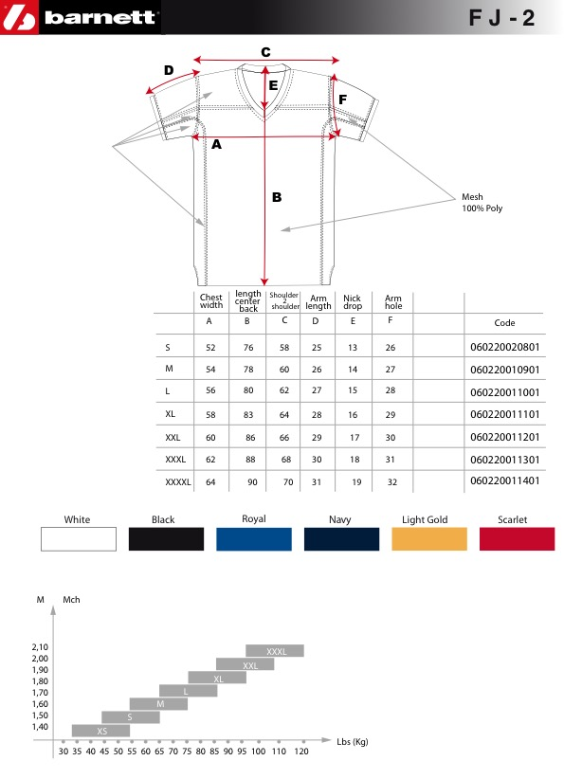

G